|  |
| --- |
| *Pré-TPI* |

**

*Heintz, Camille*

*Chemin du Fontenay 11*

*1400, Yverdon*

*Camille.heintz@cpnv.ch*



Si-c4b

01.02.2018

Table des matières

1. Analyse préliminaire 3
   1. Introduction 3
   2. Organisation 3
   3. Objectifs 3

Planification initiale 4

1. Analyse 4
   1. Cahier des charges détaillé 4
   2. Stratégie de test 6
   3. Planification 6
2. Conception 7
   1. Analyse de l’environnement 7
   2. Détermination de l’arborescence du site et des rubriques 7
   3. Définition de la charte graphique 7
   4. Conception de la Base de données 7
   5. Conception du Code 8
3. Réalisation 9
   1. Dossier de réalisation 9
   2. Description des tests effectués 9
   3. Erreurs restantes 9
4. Conclusions 10
5. Analyse préliminaire
   1. Introduction

Ce projet web se fera sur le temps mit à disposition par le CPNV, environ 90 heures, le but est de réaliser un portail web, permettant à la protection civile de numériser les contrôles des abris. Elle permet aussi la supervision les abris existant et d’avoir accès à diverses informations.

* 1. Organisation

Elève : Camille Heintz, camille.heintz@cpnv.ch et 078 922 77 40

Responsable de projet : Pascal Benzonana, pascal.benzonana@cpnv.ch

* 1. Objectifs

Numériser le contrôle des abris et des CPA.

Avoir un contrôle des utilisateurs.

Lister les abris par commune, par région.

Créer une plateforme ergonomique et simple d’utilisation.

Créer un publipostage pour les visites.

Créer un publipostage la listes des défauts.

Planification initiale

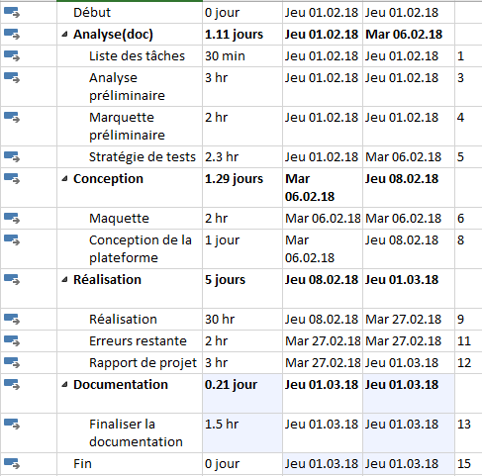

1. Analyse
   1. Cahier des charges détaillé
      1. Définition du contenu et des fonctionnalités

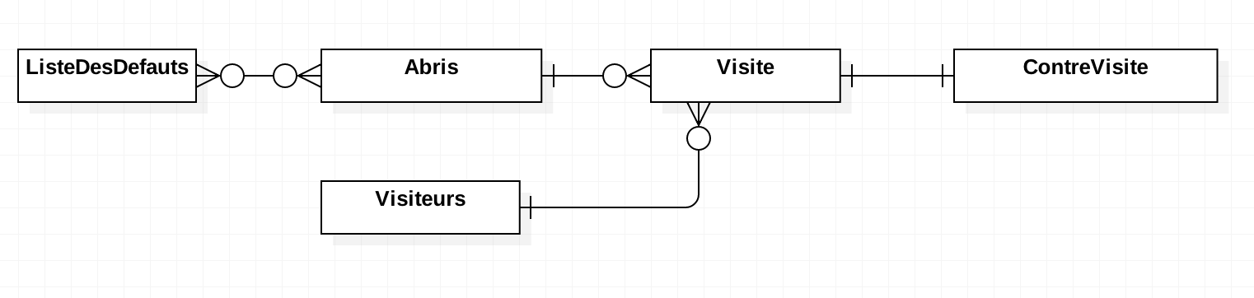

* + 1. Maquette préliminaire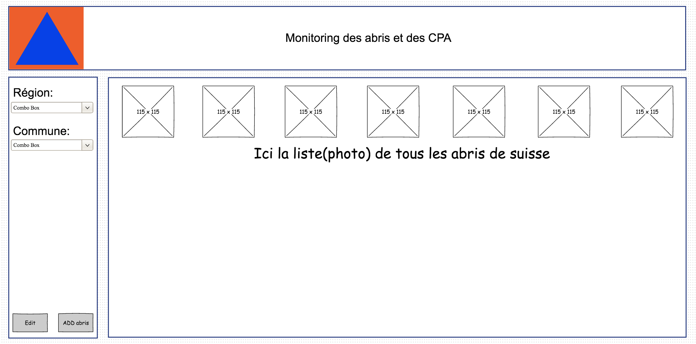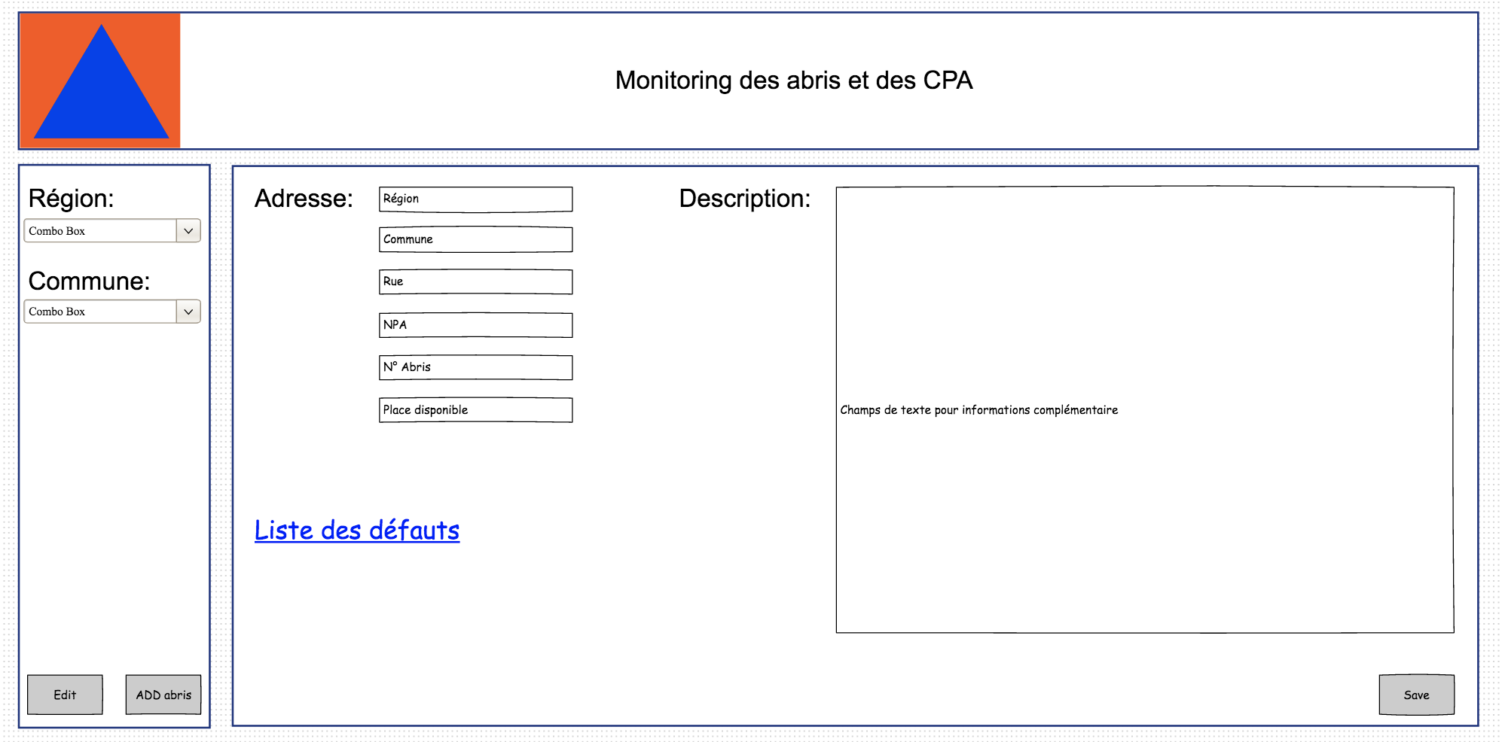
    2. Nom du site et du domaine

Pour le nom de domaine, l’avis du client sera important. Les premiers nom sont [CPA.ch](http://CPA.ch) qui est gratuit et [CPA-Suisse.ch](http://CPA-Suisse.ch) à 8.87.-/mois.

* + 1. Référencement
* Titre des pages principales : Homepage, Publipostage, Login, AddAbris, EditAbris.
* Contenu des balises Meta : CPA, protection civile, CP, abris PC, abris nucléaire, abris antiatomique.
  + 1. Définition de l’audience

Chef de projet, expert, protection civile

* 1. Stratégie de test

|  |  |  |
| --- | --- | --- |
| Tests | Action attendu | Validation |
| Login pour accéder à la page | Quand login autoriser, affiche la homepage | User valide Ok |
| Trier par région, commune | Afficher les abris par région ou commune | Non faits |
| Ajout d’un nouvel abris | Inscription de l’abris dans la BdD, disponible dans la page monitoring | Non faits |
| Suppression d’un abris | Enlève l’abris de la BdD | Non faits |
| Modifier un abris | Modifier les informations d’un abris | Pas pu tester |
| Création du publipostage | Créer un doc word publipostage | Marche pas |
|  |  |  |

* 1. Planification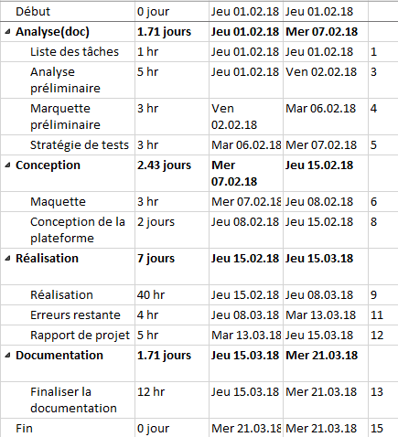

1. Conception
   1. Analyse de l’environnement

Pour se projet, il me faudra un OS (Windows ou OSX), Atom pour la partie programmation, Côté serveur j’utiliserai mamp ou wamp selon l’OS, Pencil est sketch ou photoshop pour le design, ainsi que la suite office.

* 1. Détermination de l’arborescence du site et des rubriques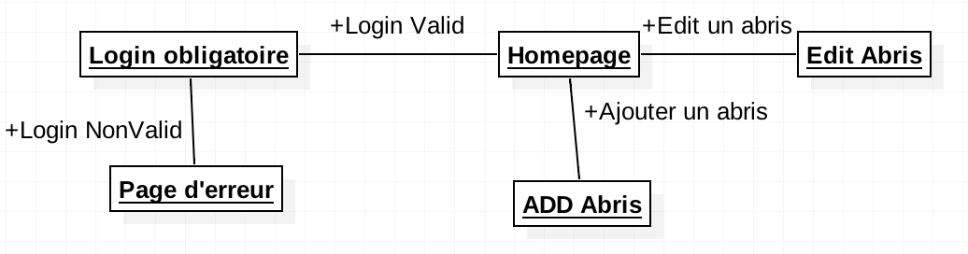
  2. Définition de la charte graphique

Pour les couleurs de la plateforme, je vais reprendre les couleurs du logo existant qui sont le bleu et orange, avec le body du site principalement blanc. Assez classique mais nous n’avons pas besoin de quelque chose d’hyper design le but étant d’être facile d’utilisation. Pour la police d’écriture du site, j’aimerai bien créer une police custom, sinon j’utiliserai Verdana qui est largement répondu.

* 1. Conception de la Base de données

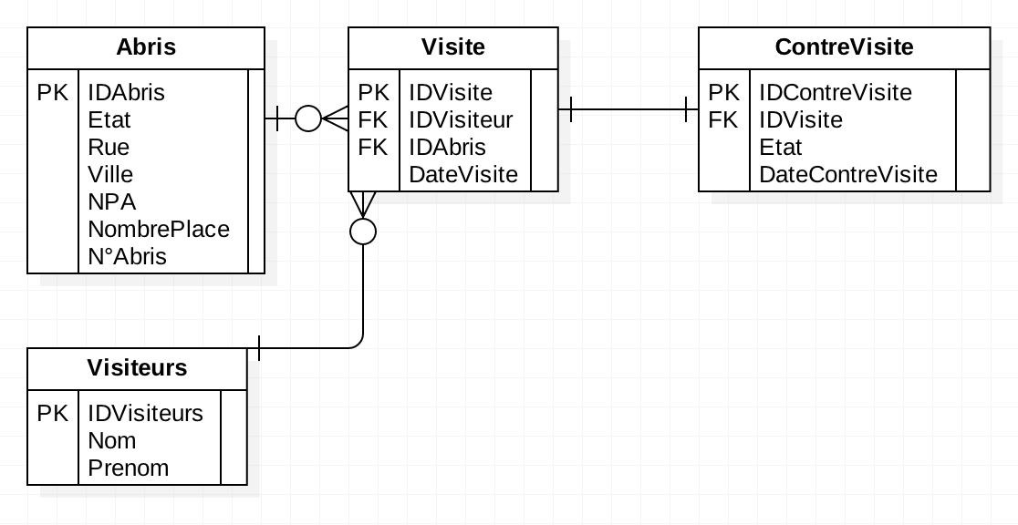

* 1. Conception du Code

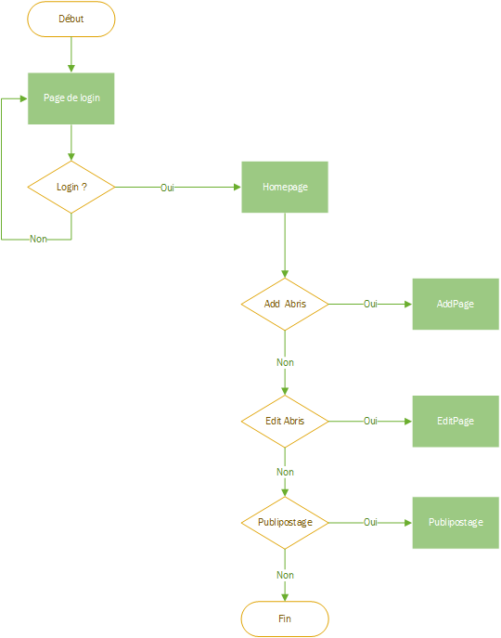

1. Réalisation
   1. Dossier de réalisation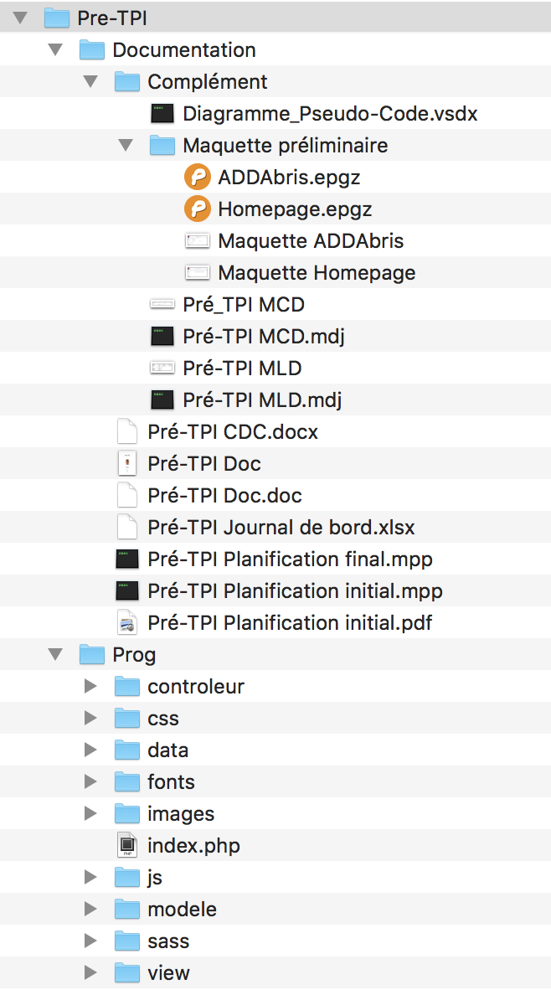
   2. Description des tests effectués

Pour les tests mis à part ceux effectuer pendant la conception, je n’ai pas pu le faire tester ( Voir erreur restante).

* 1. Erreurs restantes

Malheureusement il reste énormement d’erreur sur le site, la homepage n’affiche plus les abris sur le google maps (cause scripts jQuery), L’ajout et la suppression d’abris ne fonctionne pas. Et pour le publipostage, je n’ai pas pris assez de temps.

1. Conclusions

La plupart des objectifs n’ont pas été atteint du a une mauvaise gestion de mon temps et de mes connaissance, Le login marche mais n’ai pas sécurisé, pour le reste il reste des erreurs un peu partout, j’ai eu du mal à dépanné.